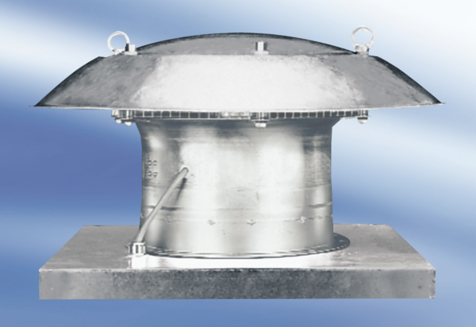Axiális tetőventilátor DZD 35/2 ACsomagolási egység: 1 darabVálaszték:
Termékszám: 0087.0419Gyártó: MAICO

